III/2-CJ1/2.7/Šv
Ktož jsú boží bojovníci, Hádání Prahy s Kutnou Horou

Zopakujme si …

Otázky k diskusi na úvod:
- Promluvte o tom, co jste si zapamatovali o životě a díle mistra Jana Husa.

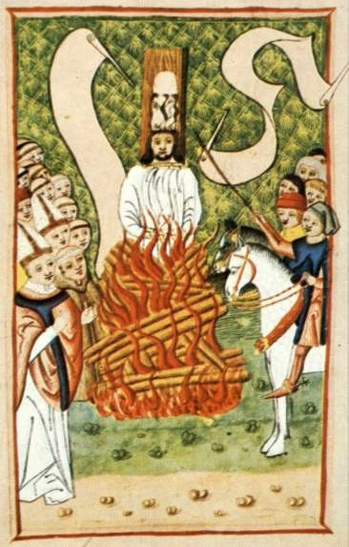
Jan Hus na hranici, iluminace Janíčka Zmilelého z Písku v Jenském kodexu
(www.wikipedia.cz)
- Víte, kde se konkrétně v Praze nachází tento památník Jana Husa?

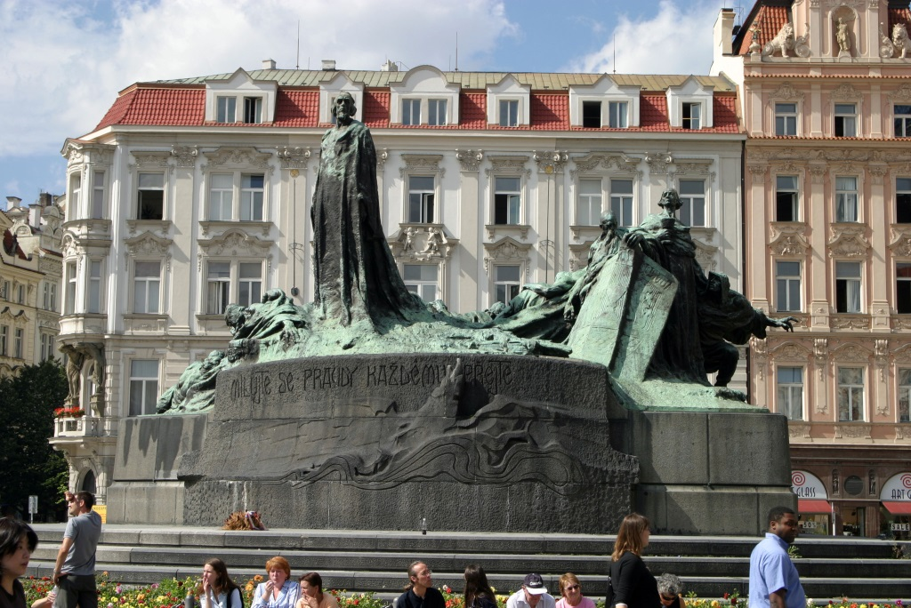
2((www.wikipedia.cz)
Literárněhistorický kontext
Zopakujme si …
Literatura doby husitské
poč. 15. století – 70. léta 15. století
Přečtěte si:
Od počátku 15. století se myšlenky o rozporu mezi křesťanskou teorií a církevní praxí a o nutnosti společenské reformy dostávají k nejširšímu okruhu posluchačů prostřednictvím Husových kázání.
Čechy s výjimkou katolických pánů vypovídají poslušnost jak moci církevní (vlastní pojetí náboženství v programu čtyř pražských artikulů), tak moci světské nepřiznáním následnického práva na trůn Zikmundovi (bratr Václava IV.), jemuž byla přičítána spoluodpovědnost za Husovu smrt.
Literatura
Písemnictví odpovídá době společenského napětí. Chybí prostor pro vznik zábavných a umělecky složitých textů. Do popředí se dostávají žánry publicistické – agitace, apologetika (obrana) a polemika. Čeština proniká do bohoslužby, literatura přímo reaguje na aktuální společenské problémy.
Celou etapu rozdělujeme do dvou období:
- Literatura období vzniku husitství a husitských bojů
(poč. 15. století – 30. léta 15. století)
- Doznívání husitství
(30. – 70. léta 15. století)

(Literatura I, Výklad, Scientia 2003)

Soustředíme se nyní na etapu první:

Literatura období vzniku husitství a husitských bojů

Zapište si na základě výkladové pasáže základní informace do sešitu:
V této době dominuje mezi žánry kázání. Poté se v souvislosti s názorovými rozdíly mezi husitským a protihusitským táborem rozvíjí píseň a satirická tvorba. Agitační a apologetickou funkci plní především manifesty. Prostřednictvím uvedených žánrů se dostává literatura k nejširším vrstvám obyvatel.
Nejvýznamnější osobností této doby je mistr Jan Hus (1371-1415), viz DUM III/2-CJ1/2.6/De. Jeho mučednická smrt vyvolala v českém prostředí řadu bouřlivých reakcí.
Rozvoj písňové tvorby doprovází zejména dramatické události v prvních třiceti letech 15. století. Z období husitských válek je nejznámější táborská píseň Ktož jsú boží bojovníci. Situaci 20. let odrážejí texty tak zvaného Budyšínského rukopisu (rkp. pol. 15. stol.). V žánru alegorického sporu je napsané veršované Hádání Prahy s Kutnou Horou (vznik 1420).
(Literatura I, Výklad, Scientia 2003)

Któž jsú boží bojovníci
(kolem roku 1420)
Tato píseň představuje jeden z nejznámějších chorálů husitské doby, kterému je připisována funkce jakési hymny husitského hnutí. Byla zpívána početným kolektivem, který měla posílit.
Husitská píseň Któž jsú boží bojovníci vyjadřuje přesvědčení, že husitská pravda je pravda boží.
Její vznik a autorství nebylo zcela jasně vysvětleno. Až v 19. století, kdy byl objeven tzv. Jistebnický kancionál, ve kterém je tato píseň zařazena, se začalo vycházet z autorství kněze Jana Čapka z Klatov. Jistebnický kancionál je nazván podle místa nalezení – Jistebnice na Táborsku – a představuje nejúplnější soubor husitské písňové tvorby.

Pojem kancionál (z lat. cantio)
= zpěvník, ve starší literatuře zpravidla soubor duchovních zpěvů, které také plnil funkci lyrické poezie.

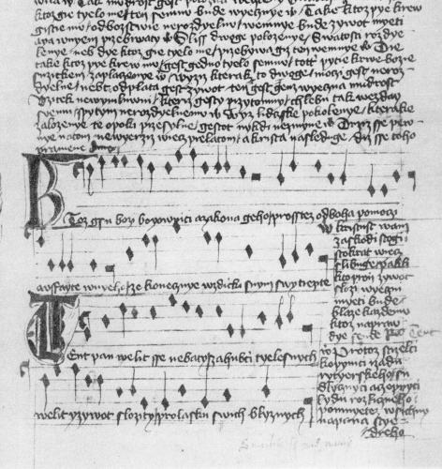

Husitský chorál Któž jsú boží bojovníci
(www.wikipedia.cz)

Poslechněte si tuto píseň a přečtěte si její text:

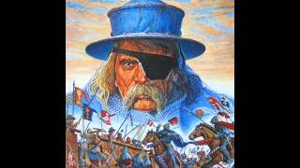
http://www.youtube.com/watch?v=elskCac9wSI

Ktož jsú boží bojovníci
a zákona jeho,
prostež od Boha pomoci
a dúfajte v něho,
že konečně vždycky s ním svítězíte.
Kristusť vám za škody stojí,
stokrát viec slibuje,
pakli kto proň život složí,
věčný mieti bude;
blaze každému, ktož na pravdě sende. blaze tomu, kdo zemře za pravdu
Tenť pán velíť se nebáti
záhubcí tělesných, těch, kteří hubí tělo
velíť i život složiti
pro lásku svých bližních.
Protož střelci, kopiníci bojovníci s kopím
řádu rytieřského,
sudličníci a cepníci
lidu rozličného,
pomnětež všichni na pána štědrého!
Nepřátel se nelekajte,
na množstvie nehleďte,
pána svého v srdci mějte,
proň a s ním bojujte
a před nepřátely neutiekajte!
Dávno Čechové řiekali
a příslovie měli,
že podlé dobrého pána pod vedením
dobrá jiezda bývá.
Vy pakosti a drabanti, neozbrojený lid, který provázel vojsko
na duše pomněte,
pro lakomstvie a lúpeže
životóv netraťte
a na kořistech se nezastavujte!
Heslo všichni pamatujte,
kteréž vám vydáno,
svých hauptmanóv pozorujte,
retuj druh druhého, ochraňuj
hlediž a drž se každý šiku svého! drž příkazů velitelů
A s tiem vesele křikněte
řkúc: Na ně, hr na ně!
Bran svú rukama chutnajte, zbraň přitiskněte
Bóh pán náš, křikněte!

- Jaké myšlenky a rady bojovníkům obsahovala tato píseň, pokud jde o kázeň, vztah mezi spolubojovníky? Vyjádřete se ke každé sloce.
- Proč ji můžeme považovat za hymnu husitského hnutí?
- V jakém slova smyslu měla posílit kolektiv, kterým byla zpívána? K čemu všeobecně slouží národní hymny?
- V jakém kancionálu byla tato píseň zachována? Podle čeho byl nazván?
- Definujte vlastními slovy pojem kancionál.

Hádání Prahy s Kutnou Horou
(vznik 1420)

Zapište si na základě výkladové pasáže základní informace do sešitu:
Situaci 20. let odrážejí texty zařazené do tzv. Budyšínského rukopisu, sepsaného roku 1420. Je to sborník veršovaných i prozaických skladeb orientovaných proti Zikmundovi Lucemburskému. Název je odvozen podle místa nálezu – německého města Budyšín.
Autorství rukopisu bývá často neprávem přisuzováno Vavřinci z Březové.
Veršované Hádání Prahy s Kutnou Horou, které bylo zařazeno do Budyšínského rukopisu, je napsáno ve formě alegorického sporu, v němž se dvě znepřátelené strany dostávají do hádky o svou pravdu. Vystupují zde dvě personifikované účastnice sporu husitská Praha a katolická Kutná Hora.
O tom, jak tento spor dopadl, se dočtete v následujících ukázkách:
Výňatky z textu
Přečtěte si následující ukázky a odpovězte na otázky následující za textem:
- Úvod
Toto písmo jest popsáno,
když jest bylo počítáno
po úrodu Krista Pána,
jemuž buď čest vždycky dána,
čtrnádcte set a dvadceti,
když pražský, chtě ctně mieti,
Vyšehrad jest oblehl mocí
A tak ležal ve dne v noci
před tiem snažně Vyšehradem,
jehož dobyl pravým hladem
v sedmi nemál tak nedělech,
v nichžto, když já v túhách seděch,
složil sem to krátké čtenie,
dobrým lidem utěšenie.

- Najděte v textu informaci o tom, kdy tato literární památka vznikla.
- Zjistěte v souvislosti s touto datací, k jaké bitvě došlo? Kdo v ní s kým bojoval?
- Do jaké role se stylizuje vypravěč? Co o sobě píše?
- 2. kapitola
V této kapitule Praha porokuje (kárá) Hoře z jejích nevděčností, kteréž okazuje jí rozličně proti jejiemu mnohému dobrodění:

Vzemši sobě rok určený, vzavši stanovený den k jednání
hádala se Praha s Horú
před ctným sborem všeho tvoru,
při němž Kristus Pán sedieše,
právě činy vše súdieše. spravedlivě soudil
Praha stáše na pravici,
Hora v kútě na levici.
Praha slušné, ctné postavy,
žena krásná bez ohavy, bez poskvrny
jasných očí, múdré řeči,
v zlatohlavě ctně se rdieci.
Hora, ženka pohrbilá,
k zemi hlediec a blíkavá,
šeplíc řeči ulyzavú, šišlajíc
otmlúváše, vrtlíc hlavú,
jenž mějieše i v té době
kuklík s kytlí sšit na sobě. havířskou kuklu sešitou s halenou

- Zamyslete se nad alegorií tohoto textu. Které město symbolizuje husitství a které znázorňuje Zikmundovu strana?
- Popište dvě personifikované postavy – účastnice alegorického sporu.
- Ke které z nich vyjadřuje autor své sympatie?

- 11. kapitola
V této kapitule porokuje Praze Hora, že otjímá mnichóm a kněží sbožie i platy (majetek a důchody), i die.

- 12. Kapitola
V této kapitule Praha k tomu zvěhlasně (moudře) otpoviedá.
Bohatéť pak rádi zovú, zvou
aby jedli kvasně spolu, aby spolu hodovali
potom sbožie svá jim dali, aby svůj majetek
v jich sě bratstvo tak vepsali, upsali jejich řádu
pak sě u nich pochovali, dali se u nich pohřbít
jim sě s sbožím tak dostali.
To-li jest to zákon svatý,
móžeš sama znamenati.
Nenieť svatý, jest proklatý,
na tom móžeš to poznati.

- Které výhrady proti husitům mají jejich odpůrci?
- Vyjádřete základní myšlenku husitského tábora. Najdete souvislost s Husovými Knížkami o svatokupectví?

- 29. Kapitola
V této kapitule Pan Kristus treskce (kárá) Prahu z některých nedostatkóv, i Horu, a velí jim polepšiti, obak (jinak však) chtě mstíti (trestati), atd.

Chtieše Hora viec mluviti, chtěla
súdce káza všem mlčeti. přikázal
Praze pře jejie pochváli pochválil
řka: „(…)
Musiliť by králi, páni,
k tobě zřieti, věz to, Praho,
byloť by tvé jméno draho
všemu světu bez proměny.
Ale máš zlé mnohé syny,
ještoť pravdy málo dbají,
ziskuť v pravdě zle hledají
tělesného v mém zákoně,
v němžto usty jedno stojie. vyznávají jen slovy
Tiť již pro mě nepracují,
ziskemť práci nahrazují,
mú sě pravdú zastěrují, zastírají
kořisť nad mě zle milují.
Nenieť v nich žádné lítosti, slitování
tepúť, lúpie bez milosti. (…)“

Pak, vzhléd přísně Pán na Horu,
vece tudiež všemu sboru:
„Vizte této hřiešné ženy,
jenž zlost páše bez proměny,
pýchu, smilstvie i lakomstvie,
ukrutenstvi i koférstvie, hru v kostky
jenž mój zákon zjevně tupí
a mé věrné lítě hubí,
jsuc poslušno sboru zlého,
zúfalého Kostnického, nešlechetného
jenž sě lživě směl nazvati
a řka: „Jáť jsem sbor ten svatý
Duchem Božím i sebraný,
v svých otsudciech ovšem pravý!“ spravedlivý
(…)

Když ten porok uslyšeta,
obě sú tu zamútišta. zarmoutily
Pak sě obě pokloništa poklonily se
do svých bydlišť sě vrátišta, vrátily se
súdci svému děkujíce
jeho řeč přežívajíce. rozebírajíce
A když bieše po tom súdě,
jidech domóv a neblúdě. šel jsem domů bez bloudění (bez pochybností)

- Na základě závěrečné ukázky sdělte, jak tento spor skončil. Ke komu se Ježíš Kristus přiklání? Poukazuje ale i na některá negativa vítězné strany?
- Popište, jaký postoj zaujímá autor?

Hádání Prahy s Kutnou Horou je tedy svým žánrem alegorický spor.
Spor (hádání)
= jeden z častých žánrů starší literatury (středověké). Využívá mnohdy alegorie.
Předmětem sporu jsou přednosti či nedostatky jeho účastníků – reálných nebo alegorických postav.

- Se kterými dvěma významnými památkami tohoto žánru jsme se již v průběhu studia seznámili?
Napomůže vám obrázek a ukázka z textu:
- Jáť jsem Tkadlec učeným řádem, bez dříví, bez rámu a bez železa tkáti umím. Člunek můj, jímžto osnuji, jest z ptačí vlny; příze má z rozličných zvířat oděvu jest. Rosa, jež roli mou skropuje, není obecná voda, ani sama o sobě, ale jest s obecnou vodou smíšena, jížto v svou potřebu jednak nahoru, jednak dolů i sem i tam krůpěj podávám. (…)
- Viz obrázek níže:

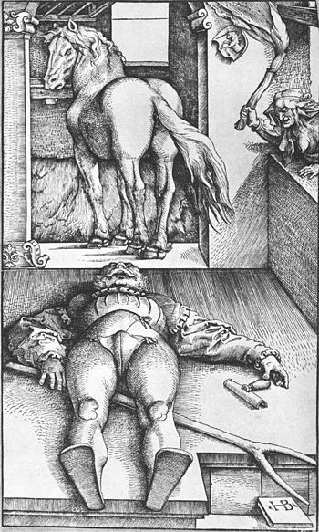

Na závěr:
Otázky k autoevaluaci:
Pracuje ve dvojicích. Poté své názory prezentujte ve skupině:
- V jakém století se rozvíjí husitská literatura? Popište společensko-politickou situaci v Čechách.

- Vysvětlete následující termíny:
parodie kancionál chorál alegorický spor agitace

- Uveďte, co jste si zapamatovali o nejznámějším husitském chorálu Ktož jsú boží bojovníci.

- Co víte o Jistebnickém kancionálu?

- Promluvte o textech Budyšínského rukopisu.

- Jak skončil alegorický spor Hádání Prahy s Kutnou Horou? Jak chápete pojem personifikovaná postava?

